Exercice 1 : Écoute la chanson et marque les élisions.
https://www.youtube.com/watch?v=V-PD5iz7qdE

Vive le vent
Sur le long chemin Sur le long chemin
Tout blanc de neige blanche Tout blanc de neige blanche
Un vieux monsieur s’avance Un vieux monsieur s’avance
Avec sa canne dans la main. Avec sa canne dans la main.
Et tout là-haut le vent Et tout là-haut le vent
Qui siffle dans les branches Qui siffle dans les branches
Lui souffle la romance Lui souffle la romance
Qu’il chantait petit enfant. Qu’il chantait petit enfant.

(Refrain) (Refrain)

Oh ! Vive le vent, vive le vent, Oh ! Vive le vent, vive le vent,
Vive le vent d’hiver, Vive le vent d’hiver,
Qui s’en va sifflant, soufflant Qui s’en va sifflant, soufflant
Dans les grands sapins verts. Dans les grands sapins verts.
Oh ! Vive le temps, vive le temps, Oh ! Vive le temps, vive le temps,
Vive le temps d’hiver, Vive le temps d’hiver,
Boules de neige et Jour de l’An Boules de neige et Jour de l’An
Et bonne année grand-mère ! Et bonne année grand-mère !

(Fin du refrain)
__________________________- Veselé Vianoce!
le réveillon de Noël- Štedrý deň
__________________________- Šťastný nový rok!
__________________________- Nový rok
Joyeux, joyeux Noël
Aux mille bougies
Qu’on chante vers le ciel
Les cloches de la nuit.
Et dans chaque maison
Il flotte un air de fête
Partout la table est prête
Et l’on entend la même chanson.

Refrain

Et le vieux monsieur
Descend vers le village,
C’est l’heure où tout est sage
Et l’ombre danse au coin du feu.
Mais dans chaque maison
Il flotte un air de fête
Partout la table est prête
Et l’on entend la même chanson.

Refrain

Associe le vocabulaire avec les images.

l’hiver – la neige – la canne – le vent – la branche – le sapin – la boule de neige

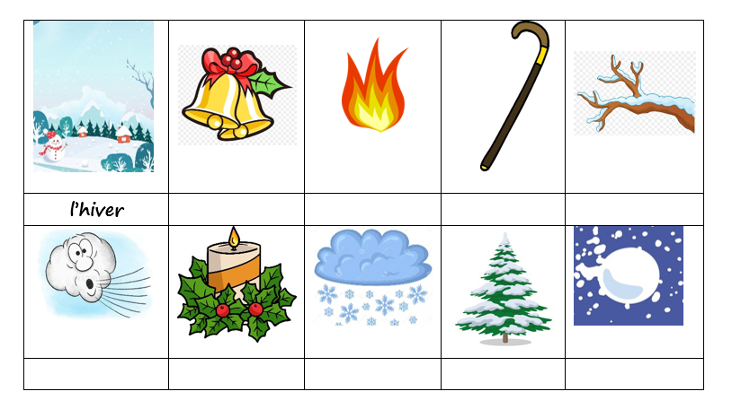
la bougie – la cloche – le feu

Mets les adjectifs à la bonne place. Attention aux accords !

(long) : le ______________ chemin ______________
(blanc) : la ______________ neige ______________
(vieux) : un ______________ monsieur ______________
(petit) : un ______________ enfant ______________
(grand) : les ______________ sapins ______________
(vert) : les ______________ sapins ______________
(bon) : _________________ année _________________
(joyeux) : _________________ Noël ________________
(même) : la _______________ chanson _______________

Exercice 2 : Lis le texte et réponds aux questions.

La célébration de Noël


En France, Noël est un moment important ! Les habitants (villes comme campagnes) décorent leurs habitations et achètent des calendriers de l'Avent.

Ainsi, les salons se parent de bougies et de sapins. En général, les Français optent pour des sapins en pot afin de prolonger la magie du moment. L'arbre odorant est paré de guirlandes et de boules tandis qu'une étoile chatoyante est ajoutée sur la cime. Bien entendu les cadeaux de Noël sont déposés uniquement le 24 décembre au soir et on les ouvre le 25 décembre.

Certaines familles ont pour tradition de déposer des biscuits et un verre de lait près du sapin pour remercier le père Noël.

1) Quel arbre est acheté pour fêter Noël ? 2) Où est placée l'étoile du sapin de Noël ?

a. sapin b. bonsaï a. au milieu de l'arbre b. par terre
c. palmier d. pin c. sur la droite d. à la cime

3) Quel est la date d'ouverture des cadeaux ? 4) Quelle personne est à l'honneur durant Noël ?

a. le 24 décembre b. le 28 décembre a. le Saint-Nicolas b. le père Noël
c. le 27 décembre d. le 25 décembre c. le père fouettard d. la mère Noël

5) Que déposent les Français au pied du sapin pour le père Noël ?
a. du couscous b. des biscuits et du lait
c. de la mousse au chocolat d. du taboulé

Exercice 3 : Écoute le dialogue et complète les mots manquants. (audio)

La mère de Thomas invite Thomas et ses copains à la cafétéria.

Le serveur : Bonjour, qu’est-ce que vous voulez manger ?
Rémi : Bonjour, je voudrais ________________ et des légumes, s’il vous plaît.
Maïa : Et moi, j’aimerais ________________ et de la purée, s’il vous plaît.
Zoé : Moi aussi !
Alexej : Vous avez ________________ ?
Le serveur : Non, désolé, on n’a pas de ________________ au déjeuner.
Thomas : De la soupe ? Beurk !
La mère de Thomas : Thomas ! La soupe, c’est bon pour la santé, il y a ________________ de vitamines !
Thomas : Moi, je préfère le steak-frites ! Et il est super bon ici !
Alexej : Bon, alors un steak-frites, pour moi aussi s’il vous plaît.
La mère de Thomas : Pour le dessert, vous voulez un fruit, un yaourt, ________________ ? Alex, tu veux goûter du bon ______________________________ ?
Alexej : Non merci, pas de ________________. En général, je mange du fromage au petit déjeuner.
Thomas : Du fromage au petit déj’ et de la soupe à midi ? Oh, là, là ! Je n’aimerais pas aller manger chez toi !
Zoé : Moi, je voudrais bien ! ________________ Alex !
Alexej : Merci !

Où sont Thomas et ses amis ?

a) À la cantine. b) Chez la mère de Thomas. c) À la cafétéria.

Que font-ils ?

a) Ils prennent le petit déjeuner. b) Ils déjeunent. c) Ils dînent.

Écoute. Vrai ou faux ?

a) À la cafétéria, on peut manger de la soupe au déjeuner.
b) Le steak-frites de la cafétéria est très bon.
c) En France, avant de manger, on dit : « Bon appétit ! »

Écoute. Qu’est-ce qu’ils mangent ?

 | Maïa | Zoé | Rémi | Thomas | Alexej
Du poisson et des légumes.
Du poulet et de la purée.
Un steak-frites.

Associe.

a) un poulet b) du poulet c) une glace d) de la glace





Exercice 4 : Complète avec l’article défini, indéfini, partitif ou la préposition de.

1. Vous prenez ________ jambon ?
2. Tu connais ________ sœurs de Noémie ?
3. Il faut ________ espoir et un peu ________ chance.
4. Tu ne veux pas ________ viande ?
5. Luc va à la piscine ________ samedi.
6. Vous avez ________ chien à la maison ?
7. Nous préférons manger ________ fruits.
8. C'est ________ parfum "J'adore" de Christian Dior. C'est ________ parfum français.
9. – Qui est cet homme ? – C’est ________ voisin de Sylvie.
10. Aujourd’hui, il y a ________ soleil.

Exercice 5 : Mets les noms au pluriel.

un oiseau |  | un lit
une fleur |  | un cas
un arbre |  | un jeu
un gaz |  | un oeil
un tableau |  | un choix
une rose |  | un cheveu

Exercice 6 : Complète avec l’adjectif démonstratif.

___________ livres ___________ chambres ___________ chanteur
___________ femme ___________ numéro ___________ mélodie
___________ maison ___________ ville ___________ roman

Exercice 7 : Complète avec l’adjectif ou le pronom démonstratif.

1. J’adore ____________ maison, à gauche. – Moi je préfère ____________, à droite, la bleue.
2. N’achète pas ____________ vin, il est trop fort, achète ______________, il est meilleur.
3. Ne prenez pas ____________ chaise. Prenez _______________, elle est plus confortable.
4. Faites retirer ____________ photos, mais pas _________________. Elles sont floues.
5. Ne mets pas ____________ robe, je préfère __________________. Elle est plus gaie.
6. ____________ voiture est à vous ? Non, c’est ____________ de mon mari.
7. ____________ clés sont à vous ? Non, ce sont ____________ de mes enfants.
Exercice 8 : Complète avec la préposition correcte (en, à, de, sur, sous, dans).
Attention aux articles contractés !

1. Elle va ___________ États-Unis.
2. Les enfants jouent ___________ la chambre.
3. Mon fils va ___________ cinéma.
4. Son livre est ___________ la table.
5. Il y a un fleuve ___________ le pont.
6. C’est le fils ___________ médecin de Paul.
7. Pierre n’est pas ___________ école ?
8. ___________ printemps, nous allons ___________ Espagne.
9. Ce sont les chiens ___________ Paul.
10. Les écoles sont fermées ___________ été, ___________ juillet et ___________ août.

Exercice 9 : Souligne selon le modèle.

Je chante. Moi, je chante.

1. Il est content. __________________________________________
2. Elle aime cette chanson. __________________________________________
3. Vous parlez bien. __________________________________________
4. Tu parles mal. __________________________________________
5. Ils écoutent la radio. __________________________________________
6. Elles ne sont pas ici. __________________________________________
7. Je vais chez mon dentiste. __________________________________________

Exercice 10 : Complète selon le modèle.

Il est français, il parle français, il habite en France.

1. Il est tchèque, ____________________________________________________________
2. Il est anglais, _____________________________________________________________
3. Il est allemand, ___________________________________________________________
4. Il est espagnol, ___________________________________________________________
5. Il est italien, ______________________________________________________________

Exercice 11 : Complète avec l’adjectif possessif selon le modèle.

Je regarde mon livre, ma revue et mes photos.

1. Tu regardes ______________________________________________________________
2. Ils regardent _____________________________________________________________
3. Nous regardons ___________________________________________________________
4. Vous regardez ____________________________________________________________

Exercice 12 : Écris les nombres cardinaux en lettres.

82 ______________________ 95 ______________________
48 ______________________ 55 ______________________
71 ______________________ 18 ______________________
29 ______________________ 100 ______________________

Exercice 13 : Complète avec une information météorologique, selon le modèle.

il fait chaud – il fait froid – il fait beau – il neige – il pleut

J’allume le chauffage quand il fait froid.

1. Nous allons à la plage _____________________________________________
2. Les grenouilles chantent ___________________________________________
3. Les touristes sont contents _________________________________________
4. Nous faisons du ski _______________________________________________

Exercice 14 : Complète les phrases selon le modèle.

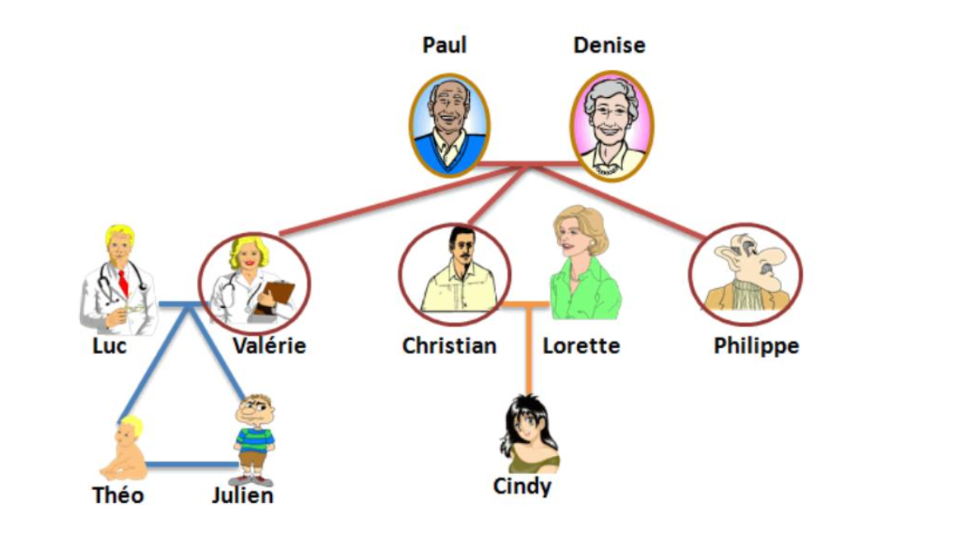

1) Lorette est la femme de Christian.
2) Paul est ____________________ de Cindy.
3) Théo et Julien sont ____________________.
4) Denise est ____________________ de Christian.
5) Valérie est ____________________ de Cindy.
6) Valérie est ____________________ de Philippe.

